Arbeitssicherheit und Gesundheitsschutz

Selbsttest – Wo stehen wir?

Der vorliegende Selbsttest analysiert die aktuelle Situation im Betrieb. Er ist nach dem 10-Punkte-System der EKAS aufgebaut. Dies entspricht der allgemein gültigen Struktur für ein Sicherheitssystem.

Der Selbsttest kann als Standortbestimmung für den Aufbau eines Sicherheitssystems oder als Vorbereitung auf ein Audit verwendet werden.

Vorgehen

Beantworten Sie die Fragen zu den einzelnen Themen und gehen Sie wie folgt vor:

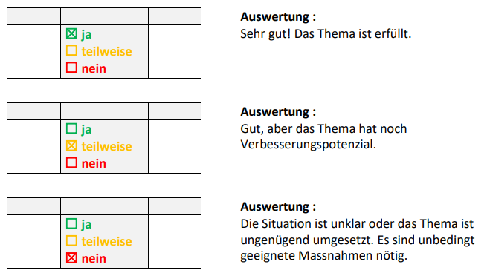

Informationen

Weitere Informationen zu Sicherheit mit System sind verfügbar unter:

[suissetec.ch/asgs](https://suissetec.ch/asgs)



**Sicherheitsleitbild, Sicherheitsziele**

Das Sicherheitsleitbild ist ein klares Bekenntnis der Geschäftsleitung. Sicherheitsziele definieren konkrete und verbindliche Schritte für die Umsetzung von Arbeitssicherheit und Gesundheitsschutz.

**Sicherheitsleitbild**

Das Sicherheitsleitbild ist eine Absichtserklärung der Geschäftsleitung. Es wirkt motivierend für die Mitarbeitenden. Um eine gute Identifikation zu erreichen, soll es in das zentrale Unternehmensleitbild integriert werden.

**Sicherheitsziele**

Sicherheitsziele definieren konkrete Schritte, die im Rahmen der kontinuierlichen Verbesserung erreicht werden sollen. Die Ziele sollen möglichst konkret, realistisch und überprüfbar sein.

| **Pos.** | **Beschreibung** |  | **Bemerkung** |
| --- | --- | --- | --- |
|  | Gibt es in Ihrem Betrieb ein Leitbild? | **ja**  **teilweise**  **nein** |  |
|  | Sind Arbeitssicherheit und Gesundheitsschutz Bestandteil im betrieblichen Leitbild? | **ja**  **teilweise**  **nein** |  |
|  | Werden im Betrieb Ziele formuliert? | **ja**  **teilweise**  **nein** |  |
|  | Werden im Betrieb Sicherheitsziele definiert? | **ja**  **teilweise**  **nein** |  |
|  | Werden die Mitarbeitenden in die Formulierung der Ziele mit eingebunden? | **ja**  **teilweise**  **nein** |  |

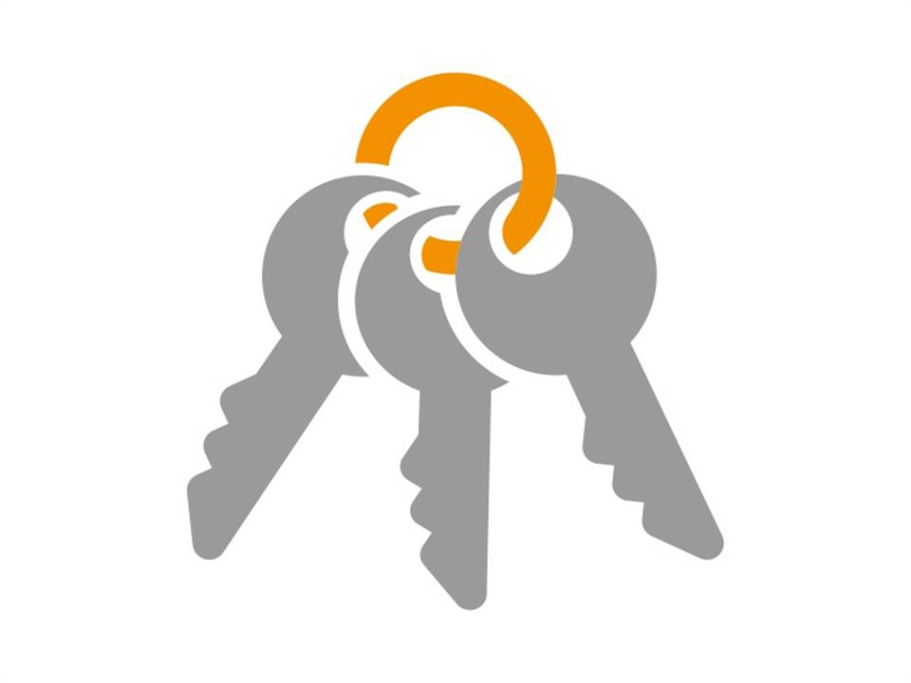Sicherheitsorganisation

Die Sicherheitsorganisation regelt im Betrieb Aufgaben, Kompetenzen und Verantwortung bezüglich Arbeitssicherheit und Gesundheitsschutz.

Die Verantwortung für Arbeitssicherheit und Gesundheitsschutz liegt beim Arbeitgeber. Als Arbeitgeber gelten alle Personen, die Aufträge erteilen können.

Die Betriebsleitung kann den Linienvorgesetzten entsprechende Aufgaben und Kompetenzen delegieren und einen Beauftragten für Sicherheit und Gesundheitsschutz einsetzen. Dies entbindet die Betriebsleitung aber nicht von ihrer Verantwortung.

Organigramm

Das Organigramm zeigt die Struktur eines Betriebes auf. Wichtig ist, dass die Funktion des Sicherheitsbeauftragten (Sibe) erkennbar ist.

Stellenbeschreibung

Die Stellenbeschreibung beschreibt die Aufgaben, Kompetenzen und Verantwortung des Stelleninhabers. Die Stellenbeschreibung wird für den Sicherheitsbeauftragten und alle Mitarbeitenden mit Führungsverantwortung erstellt und enthält Aspekte von Arbeitssicherheit und Gesundheitsschutz.

| **Pos.** | **Beschreibung** |  | **Bemerkung** |
| --- | --- | --- | --- |
|  | Ist im Betrieb ein Sicherheitsbeauftragter bestimmt? | **ja**  **teilweise**  **nein** |  |
|  | Sind Aufgaben, Kompetenzen und Verantwortlichkeiten des Sicherheitsbeauftragten definiert? | **ja**  **teilweise**  **nein** |  |
|  | Ist ein Organigramm vorhanden, in dem die Sicherheitsorganisation erkennbar ist? | **ja**  **teilweise**  **nein** |  |
|  | Sind Aufgaben, Kompetenzen und Verantwortlichkeiten bezüglich Arbeitssicherheit und Gesundheitsschutz für alle Führungspersonen definiert (z.B. in einer Stellenbeschreibung integriert)? | **ja**  **teilweise**  **nein** |  |
|  | Sind Aufgaben, Kompetenzen und Verantwortlichkeiten bezüglich Arbeitssicherheit und Gesundheitsschutz den Führungspersonen bekannt? | **ja**  **teilweise**  **nein** |  |
|  | Sind Aufgaben, Kompetenzen und Verantwortlichkeiten bezüglich Arbeitssicherheit und Gesundheitsschutz allen Mitarbeitenden bekannt? | **ja**  **teilweise**  **nein** |  |

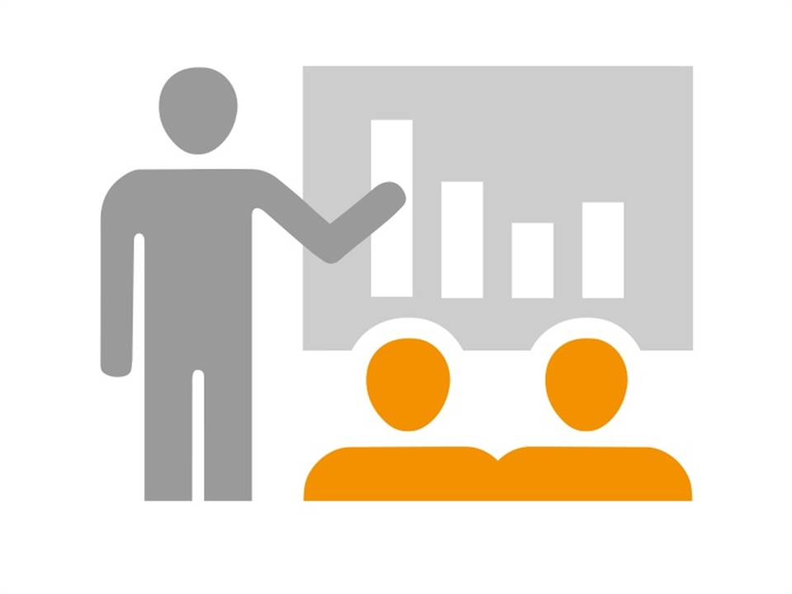Schulung

Sicheres und gesundheitsbewusstes Verhalten bedingt Wissen und Können. Alle Mitarbeitenden sind stufengerecht zu informieren und für ihre Aufgaben auszubilden oder zu instruieren.

Alle Mitarbeitenden müssen über die Gefährdungen und Belastungen im Betrieb informiert werden und die geeigneten Sicherheitsmassnahmen kennen. Die Einführung von neuen Mitarbeitenden hat zeitnah nach Arbeitsbeginn zu erfolgen. Speziell zu berücksichtigen sind Lernende und temporäre Mitarbeitende.

Grundkenntnisse

* Leitbild, Ziele
* Rechte und Pflichten
* Gefährdungen und Belastungen im Betrieb
* Verhalten im Notfall

Kenntnisse am Arbeitsplatz

Mitarbeitende, die Arbeiten mit besonderen Gefahren ausführen, müssen eine Ausbildung absolvieren:

* Persönliche Schutzausrüstung gegen Absturz (PSAgA)
* Hubarbeitsbühnen, Stapler, Baumaschinen, Kranführer, Anschlagen von Lasten an Kranen, …
* Kältemittel, Transport von Gefahrgut, …

| **Pos.** | **Beschreibung** |  | **Bemerkung** |
| --- | --- | --- | --- |
|  | Ist im Betrieb das erforderliche Grundwissen Arbeitssicherheit und Gesundheitsschutz vorhanden (z.B. Ausbildung Sibe)? | **ja**  **teilweise**  **nein** |  |
|  | Werden die Mitarbeitenden über die Gefährdungen und Belastungen an den Arbeitsplätzen und die notwendigen Sicherheitsmassnahmen instruiert? | **ja**  **teilweise**  **nein** |  |
|  | Werden neue und temporäre Mitarbeitende systematisch eingeführt? | **ja**  **teilweise**  **nein** |  |
|  | Verfügen Mitarbeitende, die zur sicheren Ausführung ihrer Arbeit besondere Kenntnisse benötigen (Kranführer, Staplerfahrer, …), über die entsprechende Ausbildung? | **ja**  **teilweise**  **nein** |  |
|  | Sind die Mitarbeitenden über das Verhalten bei Notfällen (Unfall, Brand, …) instruiert? | **ja**  **teilweise**  **nein** |  |
|  | Werden Schulungen und Instruktionen schriftlich dokumentiert, damit Sie den Nachweis erbringen können? | **ja**  **teilweise**  **nein** |  |

Sicherheitsregeln

Sicherheitsregeln ermöglichen es den Mitarbeitenden, sich jederzeit sicherheitsgerecht zu verhalten. Vor allem bei risikoreichen und aussergewöhnlichen Aufgaben und Tätigkeiten sind betriebs- und arbeitsplatzspezifische Regeln unerlässlich.

Sicherheitsregeln werden, wenn möglich zusammen mit den Mitarbeitenden verfasst. Anschliessend werden die Sicherheitsregeln geschult. Um die Wirksamkeit der Regeln zu überprüfen, werden regelmässig Kontrollen durchgeführt.

Lebenswichtige Regeln

Durch das konsequente Einhalten der Lebenswichtigen Regeln werden schwere Unfälle verhindert. Die Vorderseite kann als Plakat zur Information genutzt werden. Auf der Rückseite sind Instruktionshinwiese vorhanden.

Sicherheitsregeln

Das Verzeichnis enthält relevante Unterlagen zu Arbeitssicherheit und Gesundheitsschutz.

| **Pos.** | **Beschreibung** |  | **Bemerkung** |
| --- | --- | --- | --- |
|  | Werden die Lebenswichtigen Regeln geschult und eingehalten? | **ja**  **teilweise**  **nein** |  |
|  | Gibt es im Betrieb schriftlich formulierte Sicherheitsregeln? | **ja**  **teilweise**  **nein** |  |
|  | Ist die Instandhaltung (Inspektion, Wartung und Instandsetzung) von Gebäuden, Anlagen und Arbeitsmitteln geregelt und werden ausgeführte Instandhaltungsarbeiten dokumentiert? | **ja**  **teilweise**  **nein** |  |
|  | Ist das Beschaffen von sicheren Arbeitsmitteln und Materialien geregelt? | **ja**  **teilweise**  **nein** |  |
|  | Ist die Zusammenarbeit mit Fremdfirmen schriftlich geregelt? | **ja**  **teilweise**  **nein** |  |

Gefährdungsermittlung

Arbeitgeber ermitteln die in ihren Betrieben auftretenden Gefährdungen für die Sicherheit und die Gesundheit der Arbeitnehmenden. Die Gefährdungsermittlung ist die Grundlage für die Massnahmenplanung.

Der Arbeitgeber ist verpflichtet, Massnahmen zur Verhütung von Unfällen und Gesundheitsschäden zu treffen. Deshalb müssen Gefährdungen und Belastungen im ganzen Betrieb ermittelt werden.

Gefährdungsermittlung mit Checklisten

Die systematische Gefährdungsermittlung mit Checklisten wird grundsätzlich alle 3 Jahre wiederholt. Es empfiehlt sich, die verschiedenen Checklisten zeitlich versetzt abzuarbeiten. Bei grösseren Veränderungen im Betrieb (Umbau/Neubau; Einsatz von neuen Stoffen, Arbeitsmitteln, Verfahren…) sollen die betroffenen Bereiche zeitnah überprüft werden.

Unfall- und Ereignisabklärung

Alle Unfälle werden auf ihre Ursachen hin abgeklärt. Dadurch ist es möglich, gleiche und ähnliche Unfälle in Zukunft zu verhindern. Die Unfallabklärung erfolgt durch den Linienvorgesetzten. Er wird durch den Sicherheitsbeauftragten unterstützt. Es empfiehlt sich, auch Ereignisse (Beinahe-Unfälle) zu erfassen und abzuklären.

| **Pos.** | **Beschreibung** |  | **Bemerkung** |
| --- | --- | --- | --- |
|  | Wurde innerhalb der letzten 3 Jahre eine komplette, systematische Gefährdungsermittlung mit Checklisten im Betrieb durchgeführt? | **ja**  **teilweise**  **nein** |  |
|  | Wird die Gefährdungsermittlung nach Veränderungen (Neubau, Umbau, Umnutzung, …) in den betroffenen Bereichen zeitnah wiederholt? | **ja**  **teilweise**  **nein** |  |
|  | Werden vor Aufnahme der Bauarbeiten jeweils projektspezifisch die Gefährdungen und Belastungen ermittelt?  (Sicherheits- und Gesundheitsschutzkonzept) | **ja**  **teilweise**  **nein** |  |
|  | Werden Unfälle erfasst und abgeklärt? | **ja**  **teilweise**  **nein** |  |
|  | Werden Ereignisse erfasst und abgeklärt? | **ja**  **teilweise**  **nein** |  |
|  | Werden die Ergebnisse von Unfall- und Ereignisabklärungen mit den Mitarbeitenden thematisiert? | **ja**  **teilweise**  **nein** |  |

Massnahmenplanung

Mit geeigneten Massnahmen sind die ermittelten Gefahren zu beseitigen bzw. auf ein akzeptables Mass zu reduzieren. Es ist sicherzustellen, dass die getroffenen Massnahmen langfristig wirksam bleiben.

Die sich aus der Gefahrenermittlung ergebenden notwendigen Massnahmen sind nach der STOP-Methode festzulegen:

* S Substitution, Ersatz z.B. Tätigkeiten, Maschinen, Gefahrstoffe ersetzen
* T Technische Massnahmen: z.B. Geländer, Verschalung, Absaugung
* O Organisatorische Massnahmen: z.B. Sicherheitsregeln
* P Persönliche Massnahmen: z.B. Persönliche Schutzausrüstung PSA

| **Pos.** | **Beschreibung** |  | **Bemerkung** |
| --- | --- | --- | --- |
|  | Werden Massnahmen schriftlich festgehalten? | **ja**  **teilweise**  **nein** |  |
|  | Werden Massnahmen nach der STOP-Methode definiert? | **ja**  **teilweise**  **nein** |  |
|  | Werden Massnahmen immer mit einer Zuständigkeit und einem Termin erfasst? | **ja**  **teilweise**  **nein** |  |
|  | Wird die Umsetzung der Massnahmen regelmässig kontrolliert? | **ja**  **teilweise**  **nein** |  |
|  | Wird die Wirksamkeit der Massnahmen zu einem späteren Zeitpunkt überprüft? | **ja**  **teilweise**  **nein** |  |

Notfallorganisation

Bei Notfällen muss rasche und sachkundige Hilfe gewährleistet sein, um Personen- und Sachschäden möglichst klein zu halten. Deshalb ist es wichtig, die Alarmierung und das richtige Verhalten im Voraus zu organisieren und mit den betroffenen Personen zu üben.

Notfälle können Unfälle, akute Erkrankungen am Arbeitsplatz, Brände oder andere unerwünschte Ereignisse sein. Die Betroffenen sind in der Regel nicht genügend vorbereitet und werden überrascht.

Information

Das richtige Verhalten im Notfall wird schriftlich festgehalten und an geeigneten Orten im Betrieb, bzw. am Arbeitsplatz gut sichtbar ausgehängt.

Schulung, Übung

Vorgesetzte und Mitarbeitende werden zum richtigen Verhalten im Notfall geschult. Mit einer Notfallübung wird die Situation überprüft.

| **Pos.** | **Beschreibung** |  | **Bemerkung** |
| --- | --- | --- | --- |
|  | Ist im Betrieb das Vorgehen bei Notfällen (Unfall, akute Erkrankung, Brand, Gewalt usw.) geregelt und den Mitarbeitenden bekannt? | **ja**  **teilweise**  **nein** |  |
|  | Ist eine rasche Alarmierung und Rettung gewährleistet (Notfallzettel, Telefon, Mobiltelefon usw.)? | **ja**  **teilweise**  **nein** |  |
|  | Ist das Erste-Hilfe-Material (Verbandskasten, Fahrzeugapotheke usw.) vorhanden und der Standort bekannt? | **ja**  **teilweise**  **nein** |  |
|  | Sind die Mittel für die Brandbekämpfung (Wasserschlauch, Feuerlöscher, Löschdecken usw.) vorhanden und jederzeit leicht zugänglich? | **ja**  **teilweise**  **nein** |  |
|  | Ist gewährleistet, dass allein arbeitende Personen innerhalb nützlicher Frist Hilfe erhalten (Alarmierung manuell oder automatisch)? | **ja**  **teilweise**  **nein** |  |
|  | Sind die Fluchtwege bei allen Arbeitsplätzen schnell auffindbar und gefahrlos begehbar (Beleuchtung, Kennzeichnung)? | **ja**  **teilweise**  **nein** |  |
|  | Ist bei Arbeiten mit PSA gegen Absturz die Rettungsausrüstung vor Ort und kann von den anwesenden Personen eingesetzt werden? | **ja**  **teilweise**  **nein** |  |

Mitwirkung

Bei der Mitwirkung geht es für den Betrieb vor allem darum, das Wissen der Mitarbeitenden optimal zu nutzen und die Betroffenen zu Beteiligten zu machen. Gemeinsam getroffene Entscheidungen werden besser akzeptiert.

Die Mitwirkung der Mitarbeitenden hat zum Ziel, den betrieblichen Dialog zu fördern und damit zu einer guten Zusammenarbeit zwischen den Arbeitgebern und den Mitarbeitenden beizutragen. Gut informierte Arbeitsnehmende identifizieren sich stärker mit dem Betrieb, was sich auch in der Motivation und Produktivität niederschlägt.

Rechte

Den Arbeitsnehmenden stehen in allen Fragen der Arbeitssicherheit und des Gesundheitsschutzes ein Mitspracherecht zu. Dieses umfasst den Anspruch auf frühzeitige Information und das Recht, Vorschläge zu unterbreiten.

Pflichten

Die Arbeitsnehmenden müssen die Weisungen der Arbeitsgeber in Bezug auf Arbeitssicherheit und Gesundheitsschutz befolgen und die betrieblichen Sicherheitsregeln befolgen. Werden Mängel festgestellt, welche die Sicherheit oder Gesundheit beeinträchtigen, so müssen die Arbeitnehmenden diese unmittelbar beheben oder melden.

| **Pos.** | **Beschreibung** |  | **Bemerkung** |
| --- | --- | --- | --- |
|  | Werden die Mitarbeitenden (oder deren Vertretung) jeweils im Voraus über geplante Veränderungen und Massnahmen informiert, damit sie ihre Meinung einbringen können? | **ja**  **teilweise**  **nein** |  |
|  | Werden die Mitarbeitenden beim Planen von sicherheits- und gesundheitsrelevanten Massnahmen mit einbezogen? | **ja**  **teilweise**  **nein** |  |
|  | Werden die Mitarbeitenden auch beim Planen von organisatorischen Massnahmen mit einbezogen (Arbeitsabläufe, Arbeitszeiten, Pausenregelungen usw.)? | **ja**  **teilweise**  **nein** |  |
|  | Wissen die Mitarbeitenden, dass sie festgestellte Mängel sofort beheben oder – wenn dies nicht möglich ist – den Vorgesetzten melden müssen? | **ja**  **teilweise**  **nein** |  |
|  | Werden die Mitarbeitenden beim Ermitteln von Gefährdungen und Belastungen mit einbezogen? | **ja**  **teilweise**  **nein** |  |

Gesundheitsschutz

Die Berücksichtigung von ergonomischen, arbeitshygienischen und arbeitspsychologischen Grundsätzen und Regeln ist Voraussetzung für eine zweckmässige Arbeitsgestaltung. Insbesondere sind krankheitsverursachende Faktoren systematisch zu erfassen und wo nötig Massnahmen zu treffen.

Der Gesundheitsschutz am Arbeitsplatz wird im Arbeitsgesetz in Artikel 6 geregelt. Die Verordnung 3 zum Arbeitsgesetz konkretisiert diese Anforderung und umschreibt im Grundsatz in Art.2:

**«Der Arbeitgeber muss alle Massnahmen treffen, die nötig sind, um den Gesundheitsschutz zu wahren und zu verbessern und die physische und psychische Gesundheit der Arbeitnehmer zu gewährleisten».**

Arbeitnehmer und Arbeitgeber können beide von diesen gesetzlichen Anforderungen profitieren. Gute Arbeitsbedingungen und Erfolge in der beruflichen Tätigkeit können Quellen von psychischem und physischem Wohlbefinden sein und können Motivation und Arbeitsleistung steigern.

Prävention

Die Themen werden in den Checklisten zur Gefährdungsermittlung berücksichtigt. Die Hilfsmittel liefern zusätzliche Informationen zu den einzelnen Themen.

| **Pos.** | **Beschreibung** |  | **Bemerkung** |
| --- | --- | --- | --- |
|  | Stehen den Mitarbeitenden zweckmässige „Sozialräume“ zur Verfügung (Garderoben, Waschanlagen, Toiletten, Ess- und Aufenthaltsgelegenheiten)? | **ja**  **teilweise**  **nein** |  |
|  | Sind die gesetzlichen Vorgaben bezüglich Arbeits-, Pausen und Ruhezeiten bekannt und werden sie eingehalten? | **ja**  **teilweise**  **nein** |  |
|  | Sind die gesetzliche Vorgaben betreffend Jugendarbeitsschutz und Mutterschutz bekannt und werden diese umgesetzt? | **ja**  **teilweise**  **nein** |  |
|  | Werden bei der Gestaltung der Arbeitsplätze die ergonomischen Grundsätze berücksichtigt? | **ja**  **teilweise**  **nein** |  |
|  | Haben Sie ein besonderes Augenmerk auf Mitarbeitende, die häufig abwesend sind oder häufig über körperliche Beschwerden klagen (Kopfweh, Nacken- und Rückenbeschwerden, Schlafstörungen usw. | **ja**  **teilweise**  **nein** |  |
|  | Haben Sie in Ihrem Betrieb Massnahmen getroffen, um unnötige Hektik und ungesunden Stress zu vermeiden? | **ja**  **teilweise**  **nein** |  |
|  | Werden Mitarbeitende von ihren Vorgesetzten angesprochen, falls Hinweise auf Probleme mit Suchtmitteln (Alkohol, Drogen usw.) existieren? | **ja**  **teilweise**  **nein** |  |

Kontrolle, Audit

Werden die gesteckten Ziele zu Arbeitssicherheit und Gesundheitsschutz erreicht? Regelmässige Kontrollen geben darüber Aufschluss.

Kontrolle

Werden die zur Förderung von Sicherheit und Gesundheit gesteckten Ziele erreicht? Regelmässige Kontrollen geben darüber Aufschluss.

Absenzen

Die Erfassung der Fehlzeiten kann über ein bestehendes System (Arbeitszeitkontrolle, Zeiterfassung, ...) oder über eine einfache Tabelle geschehen. Bitte beachten Sie folgende Minimalanforderungen:

* Die Fehlzeiten sind getrennt nach BU, NBU und Krankheit zu erfassen
* Gezählt werden Arbeitsausfalltage (Achtung: bei Versicherung sind es Kalendertage)
* Die Datenschutzbestimmungen sind einzuhalten. Mitarbeitende sind bei Krankheit nicht verpflichtet eine Diagnose anzugeben.

| **Pos.** | **Beschreibung** |  | **Bemerkung** |
| --- | --- | --- | --- |
|  | Wird das Leitbild regelmässig überprüft? | **ja**  **teilweise**  **nein** |  |
|  | Werden die gesteckten Ziele regelmässig überprüft und die Erkenntnisse dokumentiert? | **ja**  **teilweise**  **nein** |  |
|  | Wird regelmässig überprüft, ob die geplanten und benötigten Schulungen für die Mitarbeitenden durchgeführt und dokumentiert wurden? | **ja**  **teilweise**  **nein** |  |
|  | Wird regelmässig überprüft, ob die nötigen Wartungsarbeiten an Anlagen, Maschinen und Persönlichen Schutzausrüstungen (PSA) durchgeführt werden? | **ja**  **teilweise**  **nein** |  |
|  | Wird regelmässig überprüft, ob die geplanten Massnahmen termingerecht umgesetzt werden? | **ja**  **teilweise**  **nein** |  |
|  | Wird die Wirksamkeit des betrieblichen Sicherheitssystems regelmässig überprüft, indem Stichprobenkontrollen, Gefährdungsermittlungen und systematische Audits durchgeführt werden? | **ja**  **teilweise**  **nein** |  |
|  | Werden die Absenzen erfasst und ausgewertet? | **ja**  **teilweise**  **nein** |  |